**Exercícios 1 - 2023**

**Questão 1.** Para as tabelas abaixo calcule as medidas de associação como se o estudo fosse caso-controle, coorte, e um estudo transversal. Interprete cada medida. Note a primeira tabela contém os dados totais do estudo, testando associação entre Amianto e câncer de pulmão (situação inventada, sendo os dados do Livro de Breslow& Day. Nas tabelas seguintes os mesmos indivíduos foram estratificados de acordo com o hábito de fumar. Para correta interpretação no caso de estudo de coorte assuma que estudo se concentrou em homens de 40 a 70 anos, por um período de observação de 20 anos.



|  |  |  |  |
| --- | --- | --- | --- |
| A | Expostos | Não expostos |  |
| Doentes | 140 | 60 |  |
| Não Doentes | 60 | 140 |  |
|  |  |  |  |

Observações para fumantes

|  |  |  |  |
| --- | --- | --- | --- |
| B | Expostos | Não expostos |  |
| Doentes | 50 | 50 |  |
| Não Doentes | 10 | 90 |  |
|  |  |  |  |

Observações para não fumantes

|  |  |  |  |
| --- | --- | --- | --- |
| C | Expostos | Não expostos |  |
| Doentes | 90 | 10 |  |
| Não Doentes | 50 | 50 |  |
|  |  |  |  |

**Questão 2**. Marque V para verdadeiro e F para falso , se falso justifique



( ) Embora a aleatorização distribua os fatores de confusão igualmente entre os grupos experimentais e controles, isso tende acontecer de forma melhor quando o tamanho da amostra é pequeno.



( ) O estudo de teste de fluoretação de águas de Grand Rapids e Muskegon pode ser considerado uma coorte , pois houve acompanhamento de expostos e não expostos pelo período de mais de 10 anos.



( ) No estudo de caso controle , a escolha dos controles é fundamental, tendo estes que serem sorteados aleatoriamente da população em geral.

( ) Num estudo de coorte de 10 anos sobre ser prematuro e desenvolver obesidade na infância razão de prevalência calculada foi de 1.4. Isso significa que em média os prematuros 1.4 vezes mais prováveis de desenvolverem obesidade do que os indivíduos que nasceram atermo.



( ) O estudo de coorte pode ser utilizado para testar um medicamento porque os fatores de confusão podem atrapalhar os resultados.



( ) Os experimentos são considerados os melhores estudos para se testar um medicamento, no entanto tem um grande problema pois são realizados com grupos muito restritos da população sendo assim, seus resultados podem não servir para generalização.



( ) Os experimentos cujos desfechos levam muito tempo para acontecer podem se torar semelhantes a estudos de coortes ou quasi-experimentos, pois as pessoas podem alterar seus comportamentos ao longo do tempo.



( ) O Taxa de Prevalência deve ser calculado nos estudos de transversais, porque medem a razão entre a prevalência de expostos e de não expostos.

( ) O estudo de fluoretação das águas em Grand Rapids-Muskegon é um típico estudo ecológico, pois o flúor foi adicionador para todos os moradores de uma cidade e a incidência de cárie foi medida para todos os habitantes constituindo portanto em variáveis ecológicas.



( ) A ausência de erro sistemático significa que num estudo não existe nem viés de seleção nem de informação, isso é denominado de acurácia de um estudo.

( ) Os experimentos são realmente os estudos considerados perfeitos , mas não são feitos em humanos em geral, são feitos em animais.

( ) A odds ratio calculada num estudo de coorte possui a mesma interpretação que o risco relativo, ou seja a incidência de novos casos será 7.5 vezes maior onde o consumo de açúcar é elevado.



( ) A odds ratio num estudo transversal possui a mesma interpretação que a razão de prevalência.

( ) A odds ratio de 7,5 num estudo de caso-controle significa que as pessoas que ingerem açúcar elevado possuíam 7,5 vezes mais chance de adquirir cárie dentaria do que indivíduos não expostos.



**Questão 3.** Qual o tipo de estudo?

1. Num estudo pesquisadores selecionam pacientes com HIV dos quais isolaram cepas de Candida albicans, sendo ao todo 16 pacientes. Para cada paciente com HIV foi selecionado um indivíduo sadio de mesmo sexo e idade para os quais também foram isoladas cepas de C. albicans.

2. Num estudo pesquisadores examinam 70 pacientes com HIV e 50 pacientes livres de HIV, a procura de cepas de Candida albicans. O objetivo é testar se a virulência das cepas de *Candida albicans* provenientes de indivíduos HIV positivo é semelhante às cepas de *Candida albicans* de indivíduos sadios sem HIV.



**Questão 4**. Marque V para verdadeiro e F para falso, e se falso justifique

( ) Ao se elaborar um plano amostral o pesquisador decide realizar uma amostra estratificada pois este tipo de amostragem tem o objetivo de melhorar a representatividade da população.

( ) Um experimento a alocação aleatória tem a finalidade de diluir os fatores de confusão enquanto num estudo observacional transversal a aleatorização da amostra tem a finalidade não somente de diluir os fatores de confusão como também de se obter amostras representativas.



( ) Amostra probabilística é aquela em que o pesquisador sabe qual a probabilidade de cada indivíduo participar de uma amostra, sendo que amostra sistemática a probabilidade de um indivíduo participar é igual para todos os indivíduos.



**Questão 5**. O gráfico de dispersão abaixo foi copiado do estudo sobre influência de água fluoretada e mortalidade de câncer intrauterino no Japão. De acordo com as informações fornecidas no mesmo responda as perguntas abaixo.

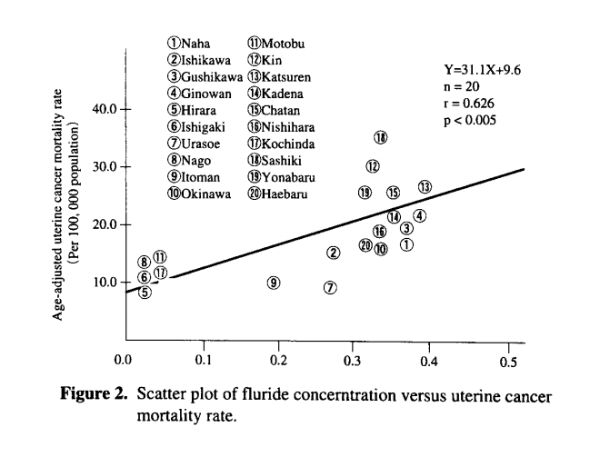



1. Qual o tipo de estudo que está descrito na figura acima?

1. Quais as vantagens e desvantagens do estudo acima?



**Questão 6**. Com o intuito de verificar o efeito da placa estabilizadora de bruxismo na melhoria de dor da articulação temporo-mandibular, um pesquisador separa indivíduos com bruxismo leve, moderado e severo, e aplica a placa em todos eles. Ainda, o pesquisador escolhe um grupo controle de pacientes com bruxismo ocasional para ficar sem a placa.

1. Neste estudo o que é considerado exposição e o que é considerado o desfecho?
2. Qual o tipo de estudo que foi utilizado pelo pesquisador?

**Questão 7.** Num estudo para testar associação entre colesterol e doença cardiovascular um grupo 2200 homens de 20 a 30 anos de idade, pertencentes a uma cidade de 5 mil habitantes, foram selecionados aleatoriamente e classificados como indivíduos de alto nível de colesterol ou indivíduos com nível normal. No exame inicial deste estudo 100 indivíduos já apresentavam doença cardiovascular. Dos indivíduos restantes 900 indivíduos foram diagnosticados com colesterol alto e o restante com colesterol baixo e os demais com colesterol alto. Entre aqueles com alto colesterol 47 haviam desenvolvido doença cardiovascular ao final dos 10 anos de seguimento enquanto 30 desenvolveram a doença entre os que tinham colesterol considerado normal.



1. Qual o tipo de estudo que é descrito no enunciado do estudo em relação ao seguimento?



1. Quais as medidas de frequência e associação que são mais apropriadas para serem calculadas depois de excluir os indivíduos doentes?
2. Calcule as medidas de frequência que você explicitou acima, e interprete de maneira adequada.
3. Calcule as medidas de associação que você explicitou acima, e interprete de maneira adequada.

**Questão 8.** Os seguintes dados de infecção respiratória durante o período de três meses. A

coleta de dados começou na manhã de primeiro de Janeiro, e terminou no final do dia 31 de

Março. Considere (janeiro = 31 dias, fevereiro = 28 dias, Março = 31 dias). Assuma que cada

infecção tem duração de 3 dias, e a infecção não confere imunidade (após 3 dias de doença, a

pessoa estará em risco de desenvolver nova infecção respiratória). Nenhuma perda de

seguimento ou morte aconteceu no período. Considere o dia de início como um dia completo

de doença.

Indivíduo Data da Infeção

A nenhuma

B nenhuma

C 28 de Fevereiro



D 13 de Janeiro, 2 de Março



E 3 de Março, 6 de Março

F nenhuma

G 5 Janeiro

H 13 de Fevereiro



I nenhuma

J nenhuma

Calcule o seguinte e interprete:

a. Pessoas-dias em risco em todo o período.

b. Prevalência Pontual no dia 3 de Março.

c. Taxa de incidência para todo o período.

d. Incidência acumulada para todo o período.